Вариант 1

1.Равнодействующая всех сил, действующих на тело, равна нулю. Движется ли это тело или находится в состоянии покоя?
  - Тело движется равномерно и прямолинейно или находится в состоянии покоя.
  - Тело движется равномерно и прямолинейно.
  - Тело находится в состоянии покоя.
2.Как будет двигаться тело массой 5 кг под действием силы 10Н?
  - Равномерно со скоростью 2 м/с.
  - Равноускоренно с ускорением 2 м/с².
  - Будет покоиться.
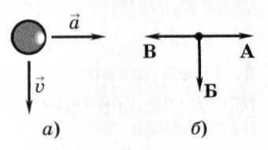
3.На рисунке а указаны направления векторов скорости и ускорения тела. Какой из векторов, изображенных на рисунке б, указывает направление вектора равнодействующей всех сил, приложенных к телу?
- А
- Б
- В

4.Автомобиль массой 10³ кг движется со скоростью 10 м/с. Чему равна кинетическая энергия автомобиля?
- 10⁴ Дж;
- 5∙10⁴ Дж;
- 5∙10³ Дж.
5.Машина равномерно поднимает тело массой 10 кг на высоту 20 м за 40 с. Чему равна её мощность?
- 0,5 Вт;
- 5 Вт;
- 50 Вт.
6.Водяной насос равномерно подаёт 300 кг в минуту на высоту 80 м. Определить мощность мотора, которым приводится насос, если его КПД равен 80 %.
- 2 кВт;
- 5 кВт;
- 8 кВт.
7.Автомобиль массой 1 т, трогаясь с места, достигает скорости 30 м/с через 20 с. Найти силу тяги, если коэффициент сопротивления равен 0,05.

1 | 2 | 3 | 4 | 5 | 6 | 7

Оценка

Вариант 2
- Два тела движутся равномерно и прямолинейно в одном направлении с различными по модулю скоростями. При этом они:
- Сближаются;
- Удаляются;
- Могут сближаться, а могут удаляться.
2. Равнодействующая всех сил, действующих на движущийся мяч относительно инерциальной системы отсчета, равна нулю. Какова траектория движения мяча?
1. Прямая.
2. Точка.
3. Парабола
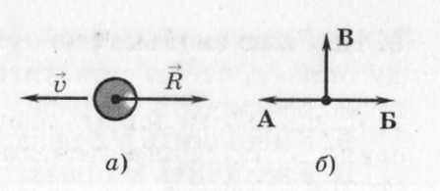
3. На шар, движущийся со скоростью υ, действует несколько сил. Их равнодействующая R изображена на рисунке а. Укажите, какой из векторов, изображенных на рисунке б, указывает направление вектора ускорения.
- А
- Б
- В
4. Буксир равномерно тянет баржу с силой 5000 Н. Какая при этом совершается работа на пути 200 м?
    - 250 кДж;
    - 1000 кДж;
    - 100 кДж.
5. При растяжении пружины на 8 см её потенциальная энергия стала 4 Дж. Определить коэффициент жёсткости пружины.
- 750 Н/м;
- 1250 Н/м;
- 250 Н/м.
6. Мощность двигателя подъёмного крана, поднимающего равномерно со скоростью 0,1 м/с груз, массой 4 т при общем КПД установки 40 % равна:
    - 4 кВт;
    - 1 кВт;
    - 10 кВт.
  - Автобус массой 4 т трогается с места и на пути 100 м приобретает скорость 20 м/с. Определить коэффициент трения, если сила тяги двигателя автобуса 10 кН.
1 | 2 | 3 | 4 | 5 | 6 | 7

Оценка

